НАЦІОНАЛЬНИЙ ТЕХНІЧНИЙ УНІВЕРСИТЕТ

«ХАРКІВСЬКИЙ ПОЛІТЕХНІЧНИЙ ІНСТИТУТ»

Кафедра «Обчислювальної техніки та програмування»

«Менеджмент IT-проектів»

*Звіт з лабораторної роботи №2*

*Тема: «Робота с Git»*

Виконав:

ст. гр. КIТ-13Б

Озерян М.О.

Перевірив:

Почебут М.В.

Харків – 2015

Хід роботи:

1. Створюю робочий каталог з назвою work_folder. Клікаю пкм на каталозі і вибираю «Git Bash». Відкрилася консоль для роботи з Git’ом. Ініціалізую репозиторій командою git init. Налаштую файл config. Скористаюсь командами git config –global user.name і git config --global user.email.

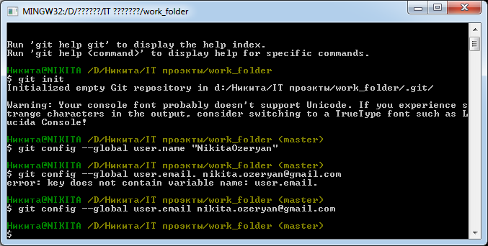

Рисунок 1 – Налаштування файлу config

1. Створюю каталог student_ozeryan всередині даного каталогу. Cтворюю всередині student_ozeryan три файли: hello_ozeryan1.txt, hello_ozeryan2.txt, hello_ozeryan3.txt. Перевірюю статус репозиторію.

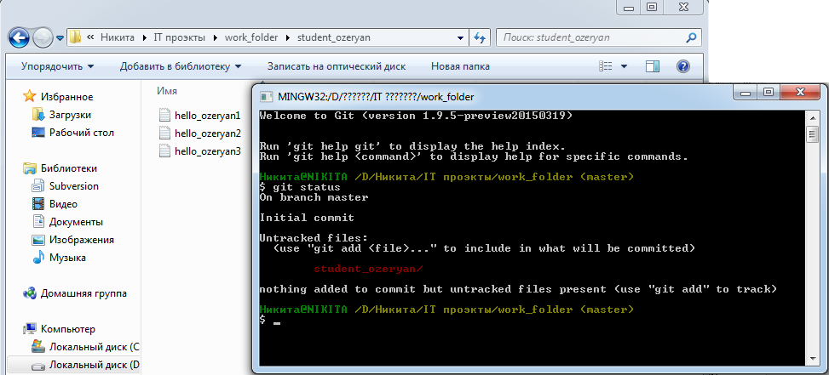

Рисунок 2 – Створення перших файлів та перевірка репозиторію

1. Проіндексуємо дані три файли командою $ git add. Робимо перший commit з коментарем «first commit Ozeryan». Команда git commit -m "first commit Ozeryan"

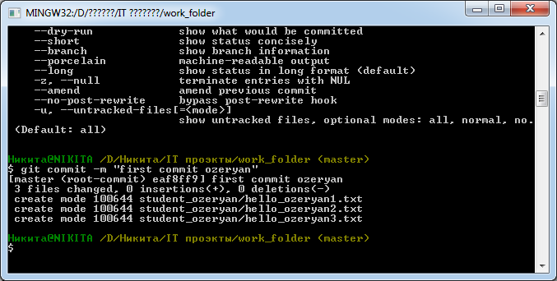

Рисунок 3 – перший commit

1. Зробимо зміни у файлах і зробимо commit. Але спочатку проіндексуємо файли.

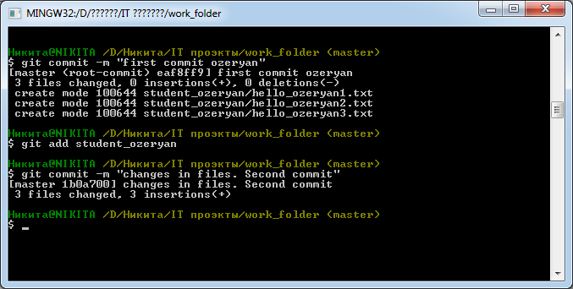

Рисунок 4 – зміни в файлах та другий commit

1. Роблю зміни в одному з файлів - файл hello_ozeryan1.txt. Індексую його. Роблю нові зміни в hello_ozeryan1.txt. Перевіряю статус.

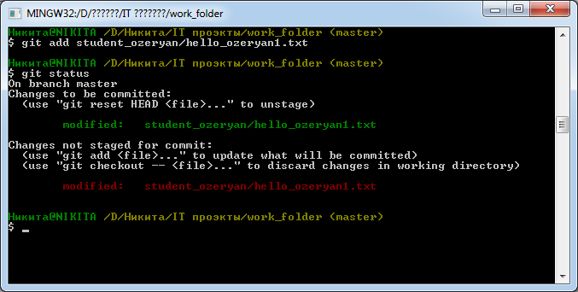

Рисунок 5 – зміни з файлом hello_ozeryan1.txt. Перевірка статусу

З даного вікна можна побачити, що файл hello_ozeryan1.txt не проіндексований (виділено червоним шрифтом).

1. Роблю сommit. Перевіряю статус.

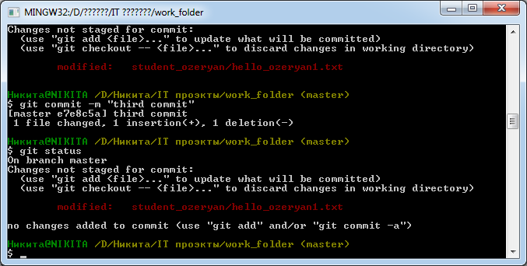

Рисунок 6 – commit та перевірка статусу

З даного вікна можливо побачити, що останні зміні у файлі hello.ozeryan1.txt не були добавлені в commit, але передостанні зміні в нього попали, а саме: файл був змінен, в нього добавились доповнення та цій файл з колишнім вмістом був видалений.

1. Виводжу історію проекту.

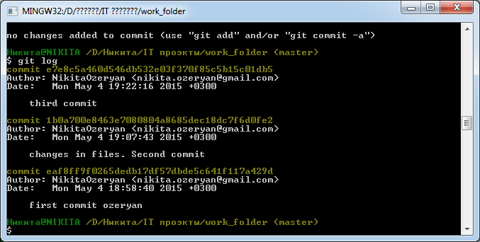

Рисунок 7 – історія проекту

1. Використовуючи команду $ git log --pretty = oneline, за допомогою команди $ git log --pretty = oneline –after=”5 minutes ago” виводжу останні commit’и за останні 5 хвилин, але не знайшовши нічого виводжу останні commit’и за останні 30 хвилин за допомогою команди $ git log --pretty = oneline –after=”30 minutes ago”

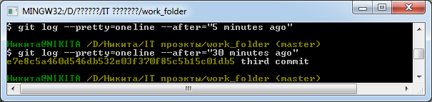

Рисунок 8 – останні commit’и

1. Користуюсь командою git checkout 1b0a7 (“1boa7” – це хешкод другого commit’у). Роблю команду git status. Та потім повертаюсь до останнього commit’у за допомогою команди git reset –hard

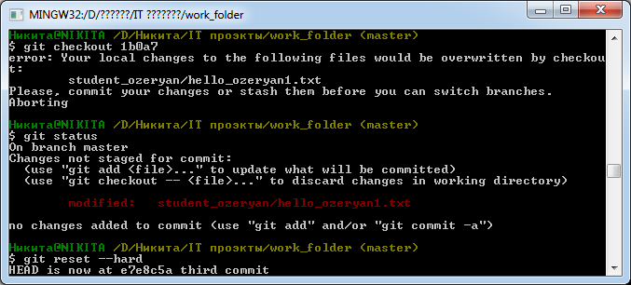

Рисунок 9 – Користування командою git checkout

Видане повідомлення про помилку. Після перевірки статусу можна побачити, що файл hello_ozeryan1.txt не був закоммічен. Можна зробити його commit або зробити скидання до останнього commit’у. Роблю скидання командою git reset --hard. Перевіряю статус, помилки більше немає. Командою git checkout 1b0a7 повертаю стан файлів на другий commit з часу початку роботи.

Роблю повернення стану файлів до останнього коммітов командою git checkout e7e8c. Таким чином повертаюся до останнього.

1. Створюю тег в поточному snapshot репозиторії. Називаю його V1_litvinov. Виконую зміни файлу hello_ozeryan2.txt і два commit’а цього файлу.

Для цього спочатку зміню його, потім проіндексую (команда git add), а

потім зроблю commit (команда git commit -m).

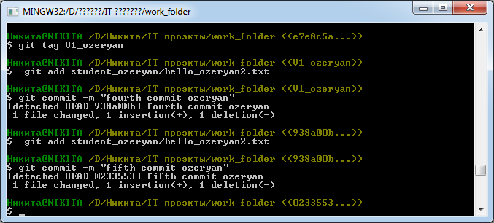

Рисунок 10 – Створення тегу та 2 commit’а

1. Демонструю повернення до стану репозиторію, поміченого тегом V1_ozeryan командою git checkout.

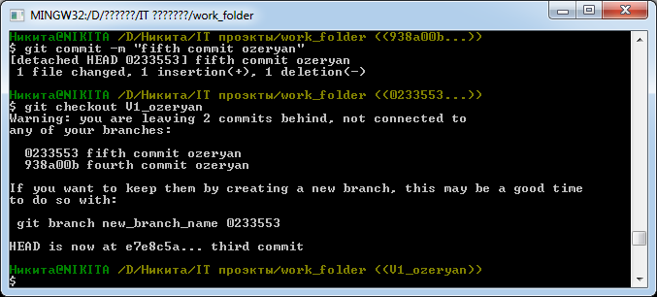

Рисунок 11 – Повернення до V1_ozeryan

1. Роблю зміни в усіх файлах та індексую їх.

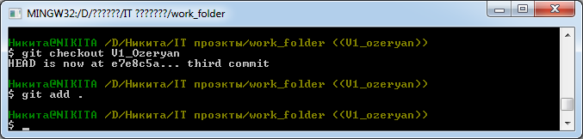

Рисунок 12 – Зміни та індексація файлів

1. Командою revert повертаю початковий стан файлів.

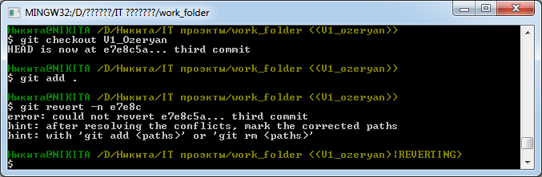

Рисунок 13 – Команд revert

Видано повідомлення про помилку, бо в нас з’явився конфлікт. За допомогою команди $ git reset –hard повертаюсь в третій commit.

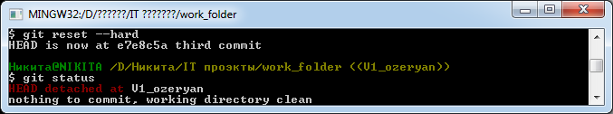

Рисунок 14 – git –hard

1. Роблю зміни в репозиторії. Індексую зміни та роблю commit.

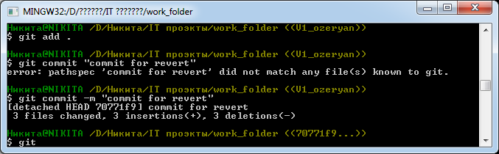

Рисунок 15 – зміни та commit

1. Роблю revert останнього commit’у.

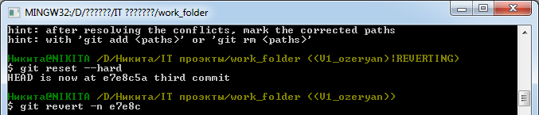

Рисунок 16 – revert commit’у

1. Роблю команду git log

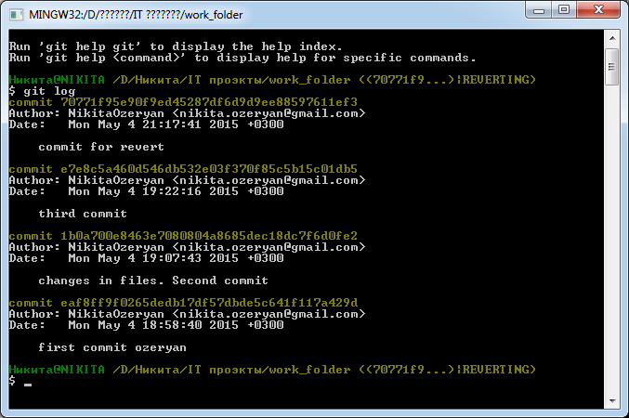

Рисунок 17 – git log